**ID: 303 H**

**Prevention of Electrical Disturbances**

**Adopting EN 50160 in Israel**

**אמת מידה 41 בהתייחס לעדכוני ת"י 50160**

**Zohar Winboim**

Zohar Winboim Elec. Engineering, Israel

[zwinboim@gmail.com](mailto:zwinboim@gmail.com) 054-5324095

בדצמבר 2022 פורסם עדכון לתקן הארופאי 50160 המחליף את עדכון אוקטובר 2010 הישראלי עם ההתאמות הרלוונטיות לרשת החשמל בישראל ונקרא ת"י 50160 .

בנובמבר 2016 עודכן ת"י 50160 שבנוסף להתאמות לרשת החשמל בישראל ,הכניס ערכים מספריים של שקיעות ועליות מתח בתלות במשכן ועומקן או עלייתן .

אמת מידה 41 לאיכות חשמל אמצה את ת"י 50160 ומאז הוא תקן מחייב בישראל .

בכדי להבין את משמעויות העדכונים ,נעבור על מאפייני איכות החשמל ,נתייחס לטבלאות של שקיעות ועליות המתח כפי שהן מוגדרות בת"י 50160 ובאמת מדה 41 .

לאחר ליבון הנקודות השונות בין שני עדכוני 50160 EN נתייחס לבעיות אופיניות לאיכות חשמל לקויה כפי שהיא מתבטאת בהתאם לפרמטרים השונים .

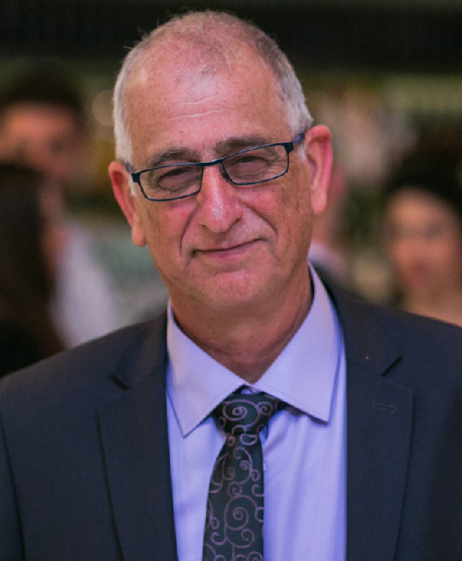

Zohar is an Electrical Consultant Engineer, until the end of 2002 he served as engineering manager in Atka that market products of branding and control, after left career officers in IDF in the field of development of combat materials from characterization, development and experiments upkeep.

At the start of 2003 established Zohar Winboim Elec. Engineering focused in electrical measuring at the cases that conventional altitude does not give a response likewise Zohar serves as an advisor of power quality to the Public Utilities Authority Electricity.